七年级语文试卷
题号 | 一 | 二 |  |  |  | 三 | 卷面分 | 总分
分数
一、语言积累与运用（共30分）
1．根据汉语拼音写出汉字。（4分）
① (xīá) 疵 ②(bì) 益 ③七皱八(zhě) ④涟(yī) 。
2．下面的句子中每句都有两个错别字，把它们找出来填入表中，然后改正。（4分）
在清凉的九月、优雅的九月、希望的九月里，我们读着赵丽宏的《为你打开一扇门》，在文学的殿堂里倘徉，明白了青年应该“发展你自己”，“奉献你自己”的道路；领听了于漪老师的谆谆教导——要多读书，读好书；感受了文学的潜移陌化的力量……散发着磬香的十月、值得憧憬的十月走近了你我他。
错别字
改 正
3．默写。（10分）
①乡书何处达， 。②东隅已逝， 。
③_________________，铜雀春深锁二乔。④ ，万紫千红总是春。
⑤梅雪争春未肯降， 。⑥江山代有才人出， 。
⑦然而当初她的芽儿， ， 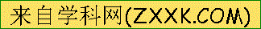 。
⑧ ，雪却输梅一段香。⑨_________________，无以至千里。
4.下面一段话中有两处语病，请找出来，并作修改。(4分)
《舌尖上的中国》是中央电视台正在播出的中华美食文化一部纪录片。不少人都在每晚10点准时守在电视机前享受“夜宴”。烹饪师的加工制作，使观众看到诱人的画面和声音。本片的魅力在于它将“饮食文化”这个宏大的主题，浓缩在短短的几集纪录片里。不少观众表示，纪录片引发了他们食欲和思乡情感的双重共鸣。
①___________________________________________________
②__________________________________________________
5．“语文实践活动——我爱文学”。（4分）
步人中学的大门，我们就步人了文学的世界，为了更好地激发大家对文学的热爱，某中学七年级语文老师准备办一份 “小小文学报”手抄报，大家都认为这名称不好，现在请你给它重新起一个你喜欢的名称，并简要说明你的理由。同时在第一期手抄报上推荐一部你喜欢的文学名著。
报刊名称：_________
我的理由或想法：___________________________________
我推荐的名著是：《_______》
6．阅读下面的文字，按要求答题。（4分）
星期天，小林到毕升公园去玩，路上他向一位老大爷问路：“喂，老头，到毕升公园怎么走？还有多远?”老大爷看了看小林说：“顺公路走，有一千丈：选小路走，只六百丈。”小林听了不解地说：“你这人怎么讲丈不讲里？”老大爷笑着说：“小同学，原来你也知道讲‘礼’呀!”
⑴老大爷的话外之意是什么? （2分）

⑵如果你是小林，你打算怎样向老大爷问路? （2分）

二、阅读理解（共50分）
（一）、诗歌鉴赏（7分）
《浣溪沙》•苏轼
山下兰芽短浸溪，松间沙路净无泥，潇潇暮雨子规啼。
谁道人生无再少?门前流水尚能西，休将白发唱黄鸡。
7．“黄鸡”的本意是 ，诗中是指： 。（2分）
8．展开合理的想象，说说词的上阕描写了一幅怎样的画面。（3分）

9．这首词中你读出了作者怎样的情怀？（2分）

（二）比较阅读下面两篇文言文，按要求完成10—14题。（16分）
【甲】楚人有涉江者，其剑自舟中坠于水，遽契其舟，曰："是吾剑之所从坠。"舟止，从其所契者入水求之。舟已行矣，而剑不行。求剑若此，不亦惑乎?
【乙】宋人有耕者，田中有株，兔走触株，折颈而死。 因释其耒而守株，冀复得兔。兔不可复得，而身为宋国笑。
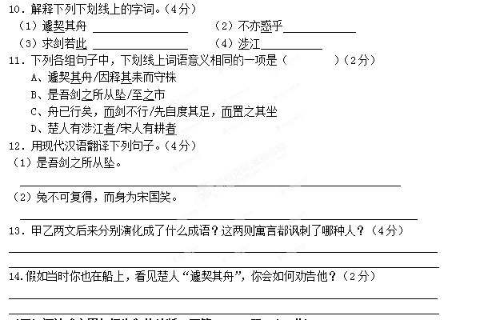（三）阅读《安恩与奶牛》的片断，回答15－18题。(13分)
①在瓦尔普峡集市的牲口交易场上，站着一位老妇人和她的奶牛。她牵着那头孤独的奶牛悄悄地站在一边，也许是太腼腆羞怯，也许是故意要吸引更多人的注意。她身上穿着样式老掉牙的旧衣服，可是很干净；一条手染的蓝裙，还带着乡下染缸中的那股土味儿。一块棕褐色的绒线方披肩交叉地盖在她那干瘪瘪的胸上。她戴的那条头巾颜色褪得泛白，七皱八褶，好像是撂在抽屉里有了年头。脚上的木屐连后跟都磨平了，皮面上却抹了油，擦得锃亮。她那瘦骨嶙峋的双手拿着毛线针飞快地翩然起舞，除这几根针之外，在她的灰白的头发上另外还横插着一根。她站在那里，竖起耳朵凝神倾听着杂货摊上飘过来的音乐声，也不时抬头看看身边熙来攘往的人群和买卖交易的牲口。周围一片嘈杂喧闹：马市上马儿嘶鸣，海滩上渔船卸货的在吆喝，马戏班鼓声咚咚，小丑们招摇地高声喊叫。然而她却站在那里晒着太阳，打着她的毛袜。哦，真是旁若无人，安闲得很。
……
②“这头奶牛太孤单了！”她终于吐露了真情，“我的小村庄就只有这么一头奶牛，它又没法同别的牲口在一起，所以我就想到不如把它带到集市上来，至少可以让它跟同类聚聚，散散心。是这样的，真的，我就是这么想的。我的打算没有什么不好的，不会对别人有什么恶意……这样，我们就到这里来了。但是我们不是来做生意的。既然已经弄成这样，我们只好回去了。不过，我刚才应该讲一句‘对不起，我很抱歉’。好吧，再见了，谢谢你。”
15.第一段，作者从哪几方面写老妇人的? 能看出安恩是一个怎样的老人？（4分）
________________________________________________________________________
________________________________________________________________________
16．文中划线句属于什么描写？对刻画人物有何作用？（3分）
________________________________________________________________________
________________________________________________________________________
17.第②段，安恩反复说“我们”，“我们”指谁？如何理解这个“我们”？（3分）
________________________________________________________________________
________________________________________________________________________
18．安恩最后只能带奶牛回家，这是安恩的失误，还是其他人的问题？（3分）
________________________________________________________________________
________________________________________________________________________
（四）阅读短文，完成19—22题。(14分)
母亲•我 •狗
小时候我极怕狗。现在想来，虽称不上是“谈狗色变”，也确有些“说狗心寒”，对狗的怕简直甚于想像中的鬼怪。每到夜间，远处的几声狗叫都能把我的心吊起来，好长时间才在母亲的细语柔抚下慢慢落下去。到小学三年级的时候，学校要求上早学。
可整个村子上三年级的就我一个，另有几个四五年级的学生在校住宿。我作难了：学校和我们村子之间正好有一个“恶狗云集”的大庄子，白天和别人一起倒还不怎么怕；这早上起来，黑咕隆咚的……
邻居大婶也来劝母亲：“别让洪水上了吧，就弟兄一个，他爹又不在家，万一有个好歹咋向他爹交代呢？”母亲笑着谢了大婶，摸摸我的头说：“我送他，学不能不上啊。”大婶瞪了母亲一眼：“你，能行吗？”母亲顿了一下，点点头。
第二天早上，我一觉醒来，发现母亲已点着灯在忙碌了。“五点半了，起来吧。”母亲见我醒了，转身为我打来洗脸水。待我洗好脸，她到院里找了一根木棒拿在手中，夹上我的书包，然后拉上我：“走吧。”摸了摸母亲手中的棍子，拉着母亲的手我顿时觉得安全多了。
到了那个村子，我的心也不再那么恐惧了，只是紧紧地攥着母亲的手。母亲紧张地盯着周围，像是怕狗突然从暗处扑上来似的。
忽然，我感到母亲的手湿漉漉的，有些发抖，我抬头看着母亲，母亲赶忙俯下身拍拍我的头：“洪水，别怕！有妈在，狗子不敢来的。”我便像置身于一把保护伞下似的，心慢慢的安稳下来。
以后，母亲每天早晨起床后总是先把我送到学校，然后再回去做饭。
几年过去了，有一次同大婶闲谈，一句话说得我的心猛得一颤：母亲对狗的怕其实一点也不亚于我！她小时候曾被狗咬得差点丢了命。母亲那湿漉漉的颤抖的手在眼前一闪，我真想跑到正忙碌的母亲身边，抱住她大哭一场——为她那颗受苦受累还经常受着惊吓的羸弱的心！
如今我已不再是怕狗的小孩子了，而母亲依然很怕狗。于是每次外出，我总细心的守护在母亲的身旁----因为，我忘不了那个怕狗的童年；忘不了母亲那只手，湿漉漉的，有些发抖……
（选自《听雨轩——精短美文》）
19、用简要的语言概述文章的主要内容（2分）

20、母亲其实是很怕狗的，请根据文章内容予以说明。（至少两处）（4分）
________________________________________________________________________
________________________________________________________________________
21、文章多次写到母亲湿漉漉的手，结合文章内容谈谈这样写有什么作用。（4分）
________________________________________________________________________
________________________________________________________________________
22、母亲到底是胆大还是胆小？结合文章内容，谈谈你的看法。（4分）
________________________________________________________________________
________________________________________________________________________
三、作文（40分）
23.不知不觉中，新学期一个多月过去了。我想，这一个多月在你的学生生涯里也许是最不寻常的。你的家庭、你的学习、你的生活都在发生变化，这些变化也许使你快乐、使你兴奋、使你充满信心，也许使你困惑、使你忧虑、使你不知所措。对生活的关注和思考让我们觉得自己好像突然长大了许多，成熟了许多。成长的收获来自老师、亲友的关爱、理解和鼓励，来自书籍的启迪，来自环境的熏陶。请把你上中学后最深切的感受告诉大家吧！
题目：“跨入初中的滋味”为题写一篇作文。
要求：1、除诗歌外，文体不限；
2、不少于600字；写真事，诉真情，内容完整；
3、书写端正，卷面整洁。
4、不要出现真实信息（如班级、姓名等）。

题目

x k b 1 . c o m
500
w w w .x k b 1.c o m

参考答案
一、语言积累与运用
1.瑕、裨、褶、漪
2. 错别字 | 倘 | 领 | 陌 | 磬
改 正 | 徜 | 聆 | 默 | 馨
3．略
4. ①“一部”放在“中华美食文化”之前。
②烹饪师的加工制作，使观众看到诱人的画面（听到美妙的声音）。
5略
6．（1）你这个孩子太不懂礼貌了。
（2）“老爷爷，请问到莫愁湖怎么走，还有多远啊！”（意思对即可）
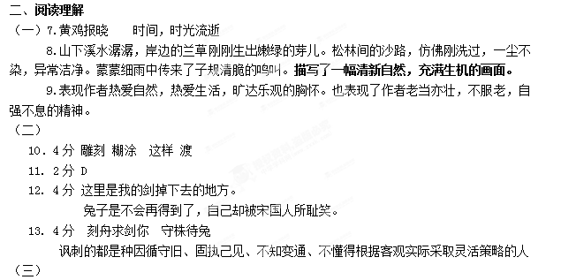14. 穿着、动作和神情。勤俭和朴实，自尊，安静从容。
15.环境描写。反衬出安恩的沉静安详从容。
16.“我们”指安恩与奶牛。“我们”写出了安恩早已经把自己和那头孤零零的奶牛视为同等的生命，安恩的淳朴性格以及对动物的慈爱之心在“我们”里集中体现了出来。
17．其他人的问题。因为安恩说过，我没想着妨碍他人，她也是带着牛安静的站在那里，散心，没妨碍别人。是旁人觉得安恩到市场就应该卖牛，在众人的压力之下离开。此题难度极大，酌情给分。
（四）18. “我”因怕狗而在母亲的护送下上学，后来才知道母亲更怕狗。
19. （1）我感到母亲的手湿漉漉的，有些发抖。
（2）有一次同大婶闲谈，一句话说得我心猛的一颤：母亲对狗的怕其实一点也不亚于我！她小时侯曾被狗咬得差点丢了命。
20. 不仅写出了母亲怕狗，更衬托了母亲对“我”的关爱。
21. 母亲怕狗，是胆小的；但为了孩子，在爱心的驱使下，能够战胜自我，又是胆大的。
三、作文

